МИНИСТЕРСТВО ОБРАЗОВАНИЯ И НАУКИ РОССИЙСКОЙ ФЕДЕРАЦИИ
Федеральное государственное бюджетное образовательное учреждение
высшего образования
«КУБАНСКИЙ ГОСУДАРСТВЕННЫЙ УНИВЕРСИТЕТ»
(ФГБОУ ВО «КубГУ»)

Кафедра математических и компьютерных методов

КУРСОВАЯ РАБОТА

Методы синтеза систем с заданными свойствами в
инструментальных средствах реинжиниринга бизнес-процессов

Работу выполнил Озёрный С.С.
(подпись, дата)
Факультет Экономический
Направление 27.03.03 Системный анализ и управление
Научный руководитель:
канд. экон. наук,
доцент Библя Г.Н.
(подпись, дата)
Нормоконтролер:
Руденко С. Ю.
(подпись, дата)

Краснодар 2017

Федеральное государственное бюджетное образовательное учреждение
высшего образования
«КУБАНСКИЙ ГОСУДАРСТВЕННЫЙ УНИВЕРСИТЕТ»
(ФГБОУ ВО «КубГУ»)
Кафедра математических и компьютерных методов

ЗАДАНИЕ
на курсовую работу

Студенту ________Озёрному Сергею Сергеевичу___________________ группы 113 направления подготовки 27.03.03 Системный анализ

Тема курсовой работы: «Методы синтеза систем с заданными свойствами в инструментальных средствах реинжиниринга бизнес-процессов»

Цель: Изучить предметную область. Рассмотреть возможности применения методики системного анализа для предмета исследования. Построить модель системы согласно технологии SADT.
Основные вопросы, подлежащие разработке (исследованию):
1) Теоретический обзор современных подходов, методов и алгоритмов исследования проблемы;
2) Анализ предметной области, обоснование спецификацииисследуемой системы;
3) Проектирование и реализация разработки.
Основная литература:
- Фрейдина, Е.В. Исследование систем управления организации. Учебное пособие [Электронный ресурс]: учебное пособие / Е.В Фрейдина — Электрон. текстовые дан. — М. : Омега-Л, 2013. 368 с.
- Силич, М.П. Теория систем и системный анализ [Электронный ресурс] : учебное пособие / М.П. Силич, В.А. Силич. — Электрон. текстовые дан. — М. : ТУСУР (Томский государственный университет систем управления и радиоэлектроники), 2011. — 276 с.
- Архипова, Н.И Теория системного анализа и управления: учеб. пособие для вузов / Н.И Архипова, В.В. Кульба, С.А. Косяченко. – М.: «Издательство ПРИОР», 2008. – 384с.
- Игнатьева, А.В. Теория системного анализа и управления: Учебное пособие для вузов / А.В. Игнатьева, М.М.Максимцов. – М.: ЮНИТИ – ДАНА, 2009. – 157с.

Срок представления законченной работы 22 мая 2017 г.

Дата выдачи задания 01 февраля 2017 г.

Руководитель ________________ /Г.Н. Библя /

Задание получил 01 февраля 2017 г.

Студент ____________________ /_____________________/
РЕФЕРАТ

Курсовая работа 36с., 8рис, 3 табл., 18 источников.

ГРАФИЧЕСКИЕ МЕТОДЫ ИССЛЕДОВАНИЯ СИСТЕМ УПРАВЛЕНИЯ; СИСТЕМНЫЙ АНАЛИЗ, ОРГАНИЗАЦИОННАЯ СТРУКТУРА, ДЕРЕВО ЦЕЛЕЙ, СТРУКТУРНО-ФУНКЦИОНАЛЬНЫЙ АНАЛИЗ; РЕИНЖЕНИРИНГ БИЗНЕС-ПРОЦЕССОВ
Объект исследования – ЗАО «Мобисервис»
Целью курсовой работы является проведение реинжениринга бизнес-процессов сети сервисных центров ЗАО «Мобисервис» на основе проведения системного анализа деятельности компании.
Метод исследования – методы системного анализа, методы функционально-структурного анализа предметной области, а также метод сетевого моделирования деятельности предприятия и его отделов.
Основные результаты – оптимизация стоимости выполнения комплекса ремонтных работ в отдельных сервисных центрах данной компании.
Для выполнения поставленных задач была использована документация, предоставленная ЗАО «Мобисервис».
Актуальность и практическая значимость предлагаемой работы заключается в решении проблем, связанных с оптимизацией проведения ремонтных работ.
.

СОДЕРЖАНИЕ

ВВЕДЕНИЕ 6
1 Методология и инструментальные средства для проведения реинжиниринга 7
1.1 Виды методологий реинжиниринга 7
1.1.1 Методология Хаммера-Чампи 8
1.1.2 Методология Давенпорта 9
1.1.3 Методология Манганелли-Клайна 11
1.1.4 Методология Кодак 12
1.2 Процедурная модель для оптимизации бизнес-процессов 12
1.3Подготовительные меры 13
1.4 Стратегическое планирование 13
1.5 Анализ «как есть». 14
1.6 Целевая концепция. 15
1.7 Спецификация проекта. 15
1.8 Реализация. 16
1.9 Регулярный мониторинг и непрерывное совершенствование процессов. 16
2 Системный анализ деятельности компании «Мобисервис» 18
2.1 Общая характеристика 18
2.2 Организационно – управленческая структура «Мобисервис» 18
2.3 Представление компании на макроуровне 20
2. 4Представление компании на микроуровне 21
2.5 Цели функционирования ЗАО «Мобисервис» 23
2.6 Организационно-управленческая модель ЗАО «Мобисерсис» 25
3 Разработка информационной модели компании ЗАО «Мобисервис» средствами методологии SADT 27
3.1 Постановка задачи и её экономическая сущность 27
3.2 Описание метода решения задачи 27
3.3 Описание бизнес-процесса. 28
3.4 Диаграмма декомпозиции деятельности компании. 29
3.5 Разработка сценария. 31
3.5 ABC анализ. 33
ЗАКЛЮЧЕНИЕ 35
СПИСОК ИСПОЛЬЗОВАННЫХ ИСТОЧНИКОВ 36

ВВЕДЕНИЕ

В нынешнем быстро развивающемся мире все большее внимание и интерес привлекает к себе такая наука, как экономика. Основной причиной этого считается международное развитие политических, социальных, культурных и, конечно, экономических связей.
Актуальность данной работы заключается в том, что центральная ее составляющая – реинжиниринг бизнес-процессов, находит широкое применение во всех видах экономических систем. В кризисные времена трудно переоценить значение реинжиниринга, ведь зачастую только радикальное переосмысление и перепроектирование бизнес-процессов компании могут позволить ей стать более эффективной и остаться на рынке.
Целью данной работы является проведение реинжиниринга бизнес-процессов в компании ЗАО «Мобисервис» на основе проведения системного анализа её деятельности.
Поставленная цель определяет следующие задачи:
- Изучить методологии реинжиниринга
- Построить процедурную модель деятельности компании с помощью SADT
- Оценить основные бизнес-процессы с точки зрения их эффективности
- Выявить самые неэффективные процессы и провести реинжиниринг
Предметом исследования выступают процессы оптимизации стоимости выполнения комплекса ремонтных работ в сервисном центре ООО «Мобисервис».
Метод исследования – методы системного анализа, методы функционально-структурированного анализа предметной области, а также метод реинжиниринга бизнес-процессов деятельности компании.
Для выполнения поставленных задач была использована документация, предоставленная ЗАО «Мобисервис».
Курсовая работа состоит из введения, основной части, включающей три раздела, заключения и списка используемой литературы.
В первом разделе курсовой работы рассмотрены теоретические обоснования применяемой методологии реинжиниринга бизнес-процессов. Рассмотрены методы проведения реинжиниринга и оценена их эффективность.
Во втором разделе проанализирована функциональная и организационная структура, выявлены цели и подцели функционирования организации.
В третьем разделе представлен процесс проведения реинжиниринга бизнес-процессов в ЗАО «Мобисервис». Рассмотрены бизнес-процессы, выявлены наиболее неэффективные, проведена оптимизация работ по критерию «время-стоимость».
В заключении рассмотрены основные итоги курсовой работы.
Библиографический список содержит перечень из 10 источников информации, используемых при создании курсовой работы.

1 Методология и инструментальные средства для проведения реинжиниринга

1.1 Виды методологий реинжиниринга

Реинжиниринг в качестве приема инновационного менеджмента затрагивает инновационный процесс, направленный как на производство новых продуктов и операций, так и на их реализацию, продвижение, диффузию. Поскольку конечной целью реинжиниринга являются нововведения (т.е. инновации), то реинжиниринг в более узком понимании есть реинжиниринг инноваций.
Реинжиниринг представляет собой инженерно-консультационные услуги по перестройке предпринимательской деятельности на основе производства и реализации инноваций. Американский ученый М. Хамлер, который ввел в научный оборот термин «реинжиниринг», дал ему такое определение.
Реинжиниринг — это фундаментальное переосмысление и радикальное перепроектирование деловых процессов для достижения резких, скачкообразных улучшений современных показателей деятельности компаний, таких как стоимость, качество, сервис и темпы.
Хесс и Брехт опубликовали объемное исследование 15 методов проведения проектов реинжиниринга. Они пришли к выводу, что в большинстве методологий вторым после информационных технологий ключевым фактором можно считать командную работу. Они также установили, что нет общепринятого способа анализировать и определять бизнес-процессы.
Все методологии условно можно разделить на теоретический, консалтинговый и пользовательский подход.Попробуем кратко описать каждую методологию и выяснить сильные и слабые стороны каждой.

1.1.1 Методология Хаммера-Чампи

Хаммер – профессор, затем ставший президентом консалтинговой фирмы HammerandCompany и Чампи – президент консалтинговой компании CSC Index, являются одними из авторов всемирно известной идеи реинжиниринга.
Хаммер, вслед за Портером, дает описание бизнес-процессов, ориентированное на создании ценности для клиентов. По Хаммеру бизнес-процесс – это совокупность действий, которая берет один или несколько входов и создает выход, представляющий ценность для клиента, причем под клиентом понимается именно внешний по отношению к компании клиент.
Целью проекта реинжиниринга по Хаммеру-Чампи считается кардинальное повышение эффективности бизнес-процессов, а средством – создание и внедрение оригинальной, "безумной" идеи, способной не просто улучшить процесс, но изменить его кардинальным образом.
Информационные технологии при этом играют важную, но не основную роль. В своей работе Хаммер предостерегает от излишнего увлечения информационными технологиями, которое может привести к тому, что проект реинжиниринга сведется просто к автоматизации на всех этапах бизнес-процесса, в то время как (возможно) от некоторых этапов можно просто отказаться, а другие выполнять совершенно иначе.
Таким образом, ключевым этапом методологии Хаммера-Чампи становится фаза разработки.
Недостатком предложенной методологии можно считать отсутствие четких временных границ проекта. Действительно, успех проекта зависит от того, удастся ли проектной команде выработать такие идеи и пройдут ли они проверку на жизнеспособность.
С одной стороны, если идеи сформулированы и не вызывают сомнений, то успех проекта более чем вероятен и сроки его реализации достаточно короткие. С другой – идеи могут оказаться недостаточно "революционными" или предложенная модель нежизнеспособна – тогда необходимо затратить дополнительные усилия (и средства) на выработку и проверку новых идей. Проект, очевидно, получается итерационным и на практике бывает сложно понять момент, когда стоит остановиться.
В методологии Хаммера-Чампи в явном виде отсутствует фаза завершения проекта, предполагающая оценку результатов проекта и подведение итогов. Это связано с тем, что на этапе реализации работы осуществляются чаще всего итерационно, по схеме "пилотное внедрение – оценка эффективности – тиражирование".
Таким образом оценка результатов проекта хотя и отсутствует в явном виде как этап, но осуществляется на этапе реализации после каждого релиза внедрения.

1.1.2 Методология Давенпорта

Том Давенпорт — директор Института стратегических изменений компании Accenture (AccentureInstituteforStrategicChange) — широко публикуемый и известный автор и лектор, освещающий такие вопросы, как управление знаниями и информацией, реинжиниринг, системы управления предприятием и использование информационных технологий в бизнесе компаний.
Давенпорт был партнером Центра информационной технологии и стратегии (CenterforInformationTechnologyandStrategy) аналитической исследовательской компании Ernst&Young, руководил исследованиями в области ИТ, проводимыми компаниями McKinsey&Company и CSC Index. Давенпорт явился одним из основоположников теории реинжиниринга, о которой он опубликовал первую статью.
Давенпорт дает более формальное определение бизнес-процесса, не привязанное к клиенту. По Давенпорту бизнес-процесс – это особое размещение рабочих операций в пространстве и времени, имеющее начало, конец и понятно определенные входы и выходы – структуру действия.
Целью проекта реинжиниринга по Давенпорту считается кардинальное повышение эффективности бизнес-процессов, а средством – внедрение новейших информационных технологий, хотя Давенпорт признает, что организационные и кадровые проблемы имеют большое значение.
Фаза завершения проекта также отсутствует в явном виде, но в отличие от Хаммера, Давенпорт рассматривает проект реинжиниринга не как разовое мероприятие, но как часть комплекса мероприятий, направленных на совершенствование компании, и включающий в себя и другие, нереволюционные подходы, такие как TQM. С этой точки зрения анализ эффективности мероприятий проводится постоянно.
Методология Давенпорта предполагает детальное описание существующих бизнес-процессов – для достаточно большой организации описание занимает от 6 до 9 месяцев. Если бизнес-процесс нужно будет перепроектировать заново, то большинство усилий по описанию просто затрачены впустую. Конечно, описав существующие бизнес-процессы легче понять, где находятся основные проблемы. Но такой подход невольно подталкивает к тому, чтобы просто исправить существующие ошибки и решить существующие проблемы – а не “придумать” процесс заново.
Упор на информационные технологии, с одной стороны, существенно упрощает задачу – ведь “переизобрести” процессы нужно не просто опираясь на “революционную” идею, но осознав, как процессы изменятся, если внедрить новейшие информационные технологии. С другой стороны, проблемы очень часто лежат не в недостаточной автоматизации, а в самой логике процесса.

1.1.3 Методология Манганелли-Клайна

Основное отличие подхода Манганелли и Клайна заключается в том, что они предлагают концентрироваться только на тех бизнес-процессах, которые напрямую поддерживают стратегические цели компании.
Целью проекта реинжиниринга по Манганелли-Клайну считается кардинальное повышение конкурентоспособности, а средством – внедрение новейших информационных технологий.
На самом деле подход Манганелли-Клайна существенно отличается от Хаммера/Чампи и Давенпорта. Основоположники реинжиниринга также говорят о повышении конкурентоспособности, но на самом деле речь идет лишь о повышении эффективности бизнес-процессов. На самом деле конкурентоспособность прежде всего основана на уникальном конкурентном преимуществе товара или услуги компании (в литературе – DVP ). Какое именно уникальное конкурентное преимущество будет достигнуто – это стратегия компании.
Отсутствие учета стратегии компании при перепроектировании бизнес-процессов приводит к тому, что проект реинжиниринга только повышает эффективность (т.е. снижает стоимость, сроки, повышает удовлетворенность клиента), но никак не способствует созданию уникального конкурентного преимущества.
При учете стратегии процессы могут стать принципиально иными. Фаза разработки предполагает не только активное использование информационных технологий, но и социальное конструирование.
Фаза завершения в явном виде отсутствует,очевидно оценку эффективности предполагается проводить на этапе внедрения.

1.1.4 Методология Кодак

Международная организация Кодак разработала собственную методологию реинжиниринга, основанную на методологии Хаммера-Чампи.
Целью проекта реинжиниринга Кодак считается кардинальное повышение эффективности бизнес-процессов, а средством – внедрение новейших информационных технологий. Основным преимуществом данного подхода является четкая проработанная система администрирования проекта. Авторы методологии меньше внимания уделяют выработке “безумных” идей реинжиниринга, основываясь скорее на внедрении информационных технологий.
Фаза завершения присутствует в явном виде только в этой методологии. Это прежде всего связано с тем, что Кодак – вполне практическая методология, прошедшая проверку в подразделений компании по всему миру. Цель завершающeй фазы при выполнении проекта заключается в том, чтобы оценить результаты проекта и на этом основании повысить эффективность работы или отдачу от капиталовложений для следующего проекта, внося на основе позитивного и негативного опыта выполненного проекта изменения.

1.2 Процедурная модель для оптимизации бизнес-процессов

Несмотря на большое разнообразие возможных способов оптимизации бизнес-процессов, ключевую роль в проектах ОБП играют хорошо отработанные процедуры и применение соответствующих методов и инструментальных средств.
Процедурная модель ARIS Тоо1set для оптимизации бизнес-процессов, основанная на фундаментальной методической концепции, широко апробирована на практике. Согласованность процедур, методов и инструментальной поддержки позволяет с успехом использовать ее для реинжиниринга и адаптации бизнес-процессов.
Процедурная модель ARIS является также ключом к ускорению реализации проекта, повышению качества его результатов. Ее функциональные возможности в области поддержки методов и инструментов обеспечивают дополнительные преимущества в виде снижения стоимости проекта. Корпоративная база знаний, созданная с помощью модели ARIS, позволяет предприятиям решать новые сложные задачи.
Итак, представляем выгоды, которые получит предприятие по совершенствованию бизнес-процессов с использованием методологии ARIS:
- Совершенствование системы управления предприятием.
- Экономическая эффективность;
- Социальная значимость;
- Имидж предприятия;
- Внедрение автоматизированной системы управления предприятием (SAP R/3).

1.3Подготовительные меры

На подготовительном этапе намечаются общие контуры проекта: формулируются цели, определяются необходимые процедуры и вносятся соответствующие изменения в организацию проекта.
Одним из важнейших факторов успеха при реализации проекта ОБП является умелая организация. Следует создать специальный комитет, который будет направлять работу над проектом.
Обычно результаты проекта систематически оцениваются, а затем подытоживаются проектной группой, сотрудничающей с отделом ИС или соответствующим организационным подразделением.

1.4 Стратегическое планирование

Оптимизация бизнес-процессов начинается с определения стратегических установок предприятия. Бизнес-процессы следует строить таким образом, чтобы они способствовали достижению стратегических корпоративных целей.
Для определения стратегических установок могут использоваться модели продуктов и выходов, а также целевые диаграммы, охватывающие ключевые секторы деятельности предприятия в совокупности с производимыми продуктами, предоставляемыми услугами и категориями клиентов.
Моделируются критические факторы успеха и иерархия корпоративных целей. Проводится анализ стратегических установок с конкретизацией целей ОБП. Цели могут носить как количественный (повышениепроизводительности, сокращение издержек и времени цикла выполнения), так икачественный характер (повышение качества продукции, гибкости или качества обслуживания).Цели проекта представляются в виде целевой диаграммы.

1.5 Анализ «как есть».

Анализ «как есть» начинается с «инвентаризации» бизнес-процессов. Создается описание инфраструктуры, где основные бизнес-процессы представляются в виде цепочек добавленной стоимости. Это представление служит основой для более подробного описания процессов с помощью событийных диаграмм процессов ЕРС. В дополнение к этому существующая иерархическая организация представляется в виде органиграмм, важнейшие информационные объекты — в виде диаграмм бизнес-терминов, а существующие прикладные системы — в виде диаграмм прикладных систем.
Моделирование бизнес-процессов обеспечивает прозрачность, выявляя, таким образом, их слабые места и потенциальные возможности оптимизации. Текущие бизнес-процессы оцениваются с точки зрения их соответствия целям ОБП.
Критериями оценки бизнес-процессов, позволяющими определить возможные области оптимизации, служат время цикла выполнения процесса (время обработки, периоды отладки, задержки, время транспортировки), стоимость процесса, организационное наполнение (количество субъектов ответственности, участвующих в процессе), системное наполнение (количество информационных систем, участвующих в процессе), динамика среды (количество переходов с компьютеризованной обработки на ручную и наоборот), избыточность данных и наличие узких мест при выполнении отдельных операций.
Оценка бизнес-процессов и моделирование потенциальных возможностей их оптимизации являются ключевыми моментами целевой концепции реинжиниринга.

1.6 Целевая концепция.

В целевой концепции описываются альтернативные варианты целевых процессов. Описание начинается с анализа слабых мест в существующих бизнес-процессах. При инжиниринге бизнес-процессов можно также обращаться к моделям-прототипам, содержащим процессы и организационные структуры, типичные для различных вертикальных рынков.
Модели-прототипы основаны на опыте и знаниях, приобретенных в результате реализации аналогичных проектов. Использование моделей-прототипов позволяет ускорить проектирование целевых процессов за счет заимствования больших фрагментов структур-прототипов. При этом высвобождаются ресурсы, которые можно сосредоточить на других участках корпоративных процессов.
Разработанные целевые процессы оцениваются с точки зрения их соответствия поставленным целям. Инструменты имитационного моделирования и пооперационного исчисления стоимости, предлагаемые ARIS Тоо1set, облегчают такую оценку, показывая, как изменения в бизнес-процессе влияют на стоимость процесса, его производительность, степень использования машинных ресурсов и т.д. Затем на основании новых целевых процессов строится органиграмма соответствующей организационной иерархии.
Следует также определить организационные меры по обеспечению новых целевых процессов. В комплекс таких мер может входить планирование будущих потребностей в людских ресурсах или установление необходимых квалификационных требований.

1.7 Спецификация проекта.

Фаза спецификации проекта связана с планированием внедрения целевых бизнес-процессов средствами новейших достижений ИТ. Вначале определяются приложения, которые планируется внедрить на каждом участке отдельного процесса. Это могут быть специализированные решения, стандартные приложения, системы класса workflow.
Выбор приложений зависит от требований бизнеса, сформулированных в целевой концепции и подкрепленных оценками прибыльности, а также от того, насколько эффективно данное приложение можно интегрировать в корпоративную инфраструктуру ИТ. Спецификация проекта увязывает бизнес-процессы, прикладные системы и инфраструктуру ИТ в единое целое.
После составления спецификаций разрабатывается планреализации и поэтапного перехода. Этот план служит основой для внедрениябизнес-процессов.

1.8 Реализация.

Этап реализации предполагает внедрение решений ИТ наразличных участках. На этом этапе параллельно осуществляется ряд подпроектов, в ходе которых ранееопределенные целевые процессы подвергаются дальнейшей детализации, а затемвнедряются в информационные системы. Создание прототипов программного обеспеченияпозволяет заблаговременно выяснить, насколько удачно процессы вписываются всоответствующие программные решения. Это помогает заручиться одобрениемпользователей этих систем на протяжении всего проекта и повысить ихпсихологическую готовность к принятию нововведений.

1.9 Регулярный мониторинг и непрерывное совершенствование процессов.

Вслед за реализацией бизнес-процессов и внедрением информационных систем наступает фаза контроля и оптимизации. Теперь целевые процессы и ИС вновь рассматриваются и анализируются с точки зрения соответствия целям ОБП.
Источником базовых данных для их оценки могут служить непосредственно информационные системы. Регулярный мониторинг производительности позволяет намечать меры по адаптации бизнес-процессов и соответствующих программных решений к конкретным ситуациям. При этом постоянно предполагается непрерывное совершенствование процессов.
Исходя из вышесказанного, можно выявить следующее: реинжиниринг бизнес-процессов является востребованным проектом для многих компаний, желающих повысить свою эффективность.

2 Системный анализ деятельности компании «Мобисервис»

2.1 Общая характеристика

В качестве объекта исследования в данной работе выступает компания «Мобисервис».
Местонахождение компании: г.Абинск, ул.Пионерская -68.
Основным видом деятельности компании является оказание ремонтных услуг.Так же «Мобисервис» реализует аксессуары к различным гаджетам.
Основной целью создания организации является получение прибыли от предпринимательской деятельности.
На сегодняшний день по большинству экономических показателей (рентабельность, ликвидность, платежеспособность) компанию «Мобисервис» можно считать успешной в своем сегменте рынка и вполне устойчивой в финансовом плане. «Мобисервис» насчитывает 15 сервисных центров.

2.2 Организационно – управленческая структура «Мобисервис»

Под организационной структурой понимают состав и систему связей структурных управленческих элементов, где в качестве элемента может выступать как отдельный руководитель, так и целый отдел (подразделение).
От выбранной формы управления предприятием существенно зависит эффективность его функционирования. Данный выбор определяет количество уровней управления на предприятии, число звеньев, входящих в этот уровень, а также трудоемкость процесса управления и затраты на него.
Высшим органом управления в ЗАО «Мобисервис» является собрание акционеров. Для управления текущей деятельностью назначен генеральный директор. Другими элементами управленческой структуры являются: главный бухгалтер, главный инженер и начальники различных отделов компании. Общая численность сотрудников 63 человека.
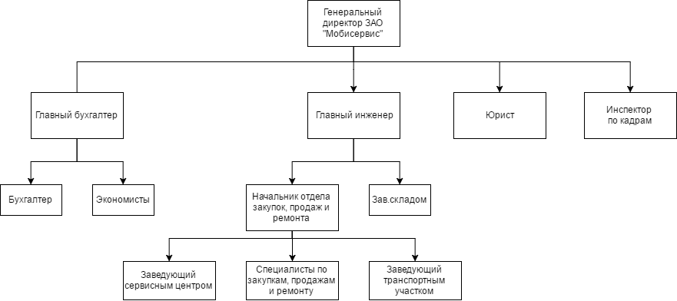
На Рисунке 2.1 представлена организационно-управленческая структура ЗАО «Мобисервис»
Рисунок 2.1 — Организационная структура компании «Мобисервис»

В данной компании представлен линейно-штабной тип организационной структуры. Данный вид организационной структуры представляет собой развитие линейной структуры, в которой учтен важный недостаток – доработаны элементы стратегического планирования.
В состав линейно-штабной структуры входят подразделения (штабы), которые, чаще всего, лишены права принятия решений и руководства нижестоящими элементами, они лишь помогают высшему управлению в выполнении конкретных функций, таких как анализ деятельности и стратегическое планирование. В остальном линейно-штабная структура совпадает с линейной.
В качестве достоинств структуры выделяют высокое качество подготовки планов и путей решений, узкое направление деятельности, высокий профессионализм персонала. Недостатки проявляются в избыточной централизации управления и снижении ответственности на местах.
Более подробно принцип функционирования линейно-штабной системы можно рассмотреть на примере одного из сервисных центров данной компании.
В процессе работы специалисты сервисного центра собирают информацию о количестве клиентов, объеме произведенных ремонтных работ, составляют списки наиболее востребованных компонентов, формируют каталоги и т.д.
Данные о работе передаются заведующему сервисным центром, происходит формирование отчетов и предложений о корректировке работы отдела. После чего данная информация поступает в исполнительный штаб, где она обрабатывается начальником отдела закупок, продаж и ремонта, который в свою очередь анализирует проделанную отделом работу и разрабатывает примерные проекты стратегического планирования.
Далее вся полученная информация предоставляется генеральному директору, который принимает дальнейшие решения и непосредственно корректирует работу отдела.

2.3 Представление компании на макроуровне

Среда – это совокупность объективных условий, в которых осуществляется деятельность фирмы. Внешняя среда - факторы, которые находятся вне организации и влияют на результаты её деятельности.
Элементами внешней среды организации ЗАО «Мобисервис» являются:
- Поставщики – все виды ресурсов организация получает через поставщиков, выполнение ими своих обязательств оказывает прямое влияние на скорость осуществления ремонта и его качества, прибыль и конкурентоспособность компании на рынке.
  - Материальныересурсы: Liberty Project, Green Spark
  - Финансовые ресурсы: ПАО «Сбербанк», АО «Тинькофф Банк»
- Клиенты – компания существует благодаря эффективному удовлетворению их потребностей. В условиях падающего (в России) рынка электроники компания должна вести очень грамотную ценовую политику.Основными клиентами компании являются физические лица.
- Законы и государственные органы. Формируют нормативную базу функционирования предприятий, налоговую политику.
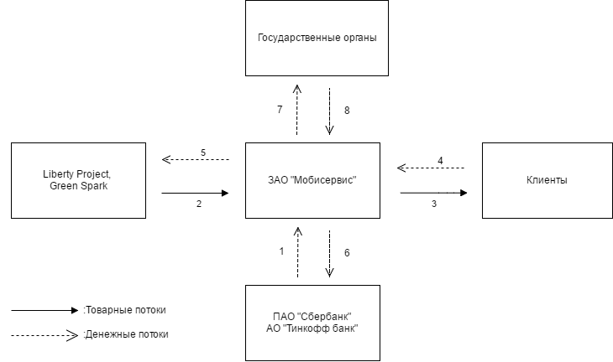
На Рисунке 2.2 представлена модель структурных связей макроуровня ЗАО «Мобисервис».
Рисунок 2.2 – Схема связей макроуровня ЗАО «Мобисервис»

Разберем данную схему поэтапно. Первым этапом деятельности является привлечение заемного капитала через сотрудничество с ПАО «Сбербанк» и АО «Тинькофф банк» (стрелка 1).
Вторым этапом компания завозит на склад комплектующие и расходные материалы, закупленные у поставщиков (стрелка 2).
Третьим этапом служит оказание клиентам услуг по ремонту (стрелка 3), он же дает компании прибыль (стрелка 4), которая идет на погашение задолженностей на рынке закупок, оплаты труда и т.д. (стрелка 5).
Далее проценты на заемный капитал и образующиеся излишки выплачиваются инвесторам (стрелка 6), так же государству выплачиваются налоги и сборы (стрелка 7). В свою очередь, государство может предоставить компании дотации (стрелка 8).

2. 4Представление компании на микроуровне

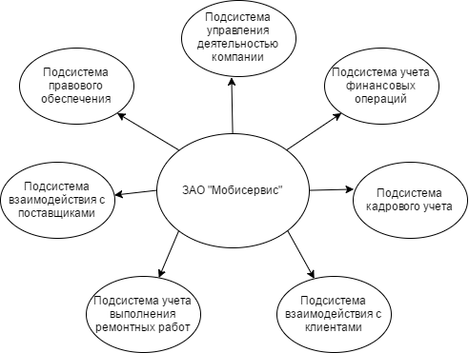
Внутренняя структура компании ЗАО «Мобисервис» является многообразной, неоднородной и состоит из множества функциональных элементов. Исходя из принципа деления относительно выполняемых функций в рассматриваемой компании можно выделить следующие подсистемы, представленные на Рисунке 2.3:
Рисунок 2.3 — Связи микроуровня компании ЗАО «Мобисервис»

Подсистема управления деятельностью компании – определяет цели организации и создает условия (экономические, организационные, технические, социальные, и пр.) для их достижения.
Подсистема учета финансовых операций – осуществляет учет, анализ и контроль исполнения бизнес-процессов предприятия, управляет денежными средствами компании, следит за состоянием взаиморасчетов,осуществляет ведение бухгалтерского и налогового учета.
Подсистема кадрового учета организация осуществляет отбор и наймперсонала, необходимой квалификации и в требуемом объеме, создает эффективную систему штатных сотрудников, разрабатывает кадровые технологии.
Подсистема взаимодействия с клиентами определяет ключевых потребителей, стратегии ценовой политики, осуществляет продажу товаров и организует обратную связь для планирования деятельности по ремонту и сбыту.
Подсистема взаимодействия с поставщикамиопределяет потребности организации в материальных ресурсах и находит источники их покрытия, занимается подготовкой и заключением в установленном порядке договоров с поставщиками.
Подсистема правового обеспечения контролирует грамотность юридических действий в самой организации и правомочность в отношениях с другими предприятиями, обнаруживает и устраняет правонарушения, занимается их профилактикой, представляет и защищает интересы юридического лица.
Подсистема учета выполнения ремонтных работ выполняет функции контроля качества предоставляемых услуг и служит одним из главных показателей личной эффективности мастера, а как следствие и его зарплаты.

2.5 Цели функционирования ЗАО «Мобисервис»

Каждое предприятие производит продукцию, реализует товары, оказывает услуги, осуществляет определенную деятельность для удовлетворения общественных потребностей и получения прибыли наиболее эффективным способом. В этом состоит его главная цель.
В то же время существует целый спектр целей предприятия, которые лежат в русле достижения его главной цели. Метод «дерево целей» позволяет выявить количественные и качественные взаимосвязи и отношения между целями, увязать их разные уровни с конкретными средствами и сроками достижения.
«Дерево» состоит из целей нескольких уровней: генеральная цель, цели 1-го уровня (главные), цели 2-го уровня, цели 3-го уровня и так до необходимого уровня декомпозиции. Достижение генеральной цели предполагает реализацию главных целей, а реализация каждой из главных целей – достижение соответственно своих конкретных целей 2-го уровня и т.д.
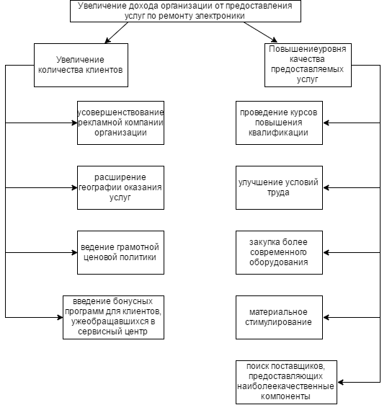
По итогам анализа деятельности ЗАО «Мобисервис» была выявлена основная цель – увеличение дохода организации от оказания ремонтных услуг и построено дерево целей, представленное на Рисунке 2.4.
Рисунок 2.4 — Дерево целей ЗАО «Мобисервис»

Для достижения генеральной цели ставятся две главные цели:
- Увеличение количества клиентов
- Повышение уровня качества предоставляемых услуг
Для увеличения количества клиентов необходимо: усовершенствование рекламной компании организации, введение бонусных программ для клиентов, уже обращавшихся в сервисный центр, расширение географии оказания услуг, ведение грамотной ценовой политики.
Повышение уровня качества производимых работ может быть реализовано через проведение курсов повышения квалификации, улучшение условий труда, закупка более современного оборудования, материальное стимулирование, поиск поставщиков, предоставляющих наиболее качественные компоненты.

2.6 Организационно-управленческая модель ЗАО «Мобисерсис»

В ходе составления организационно-управленческой модели выделяют три функциональные задачи:
- Производственную
- Управленческую
- Обеспечивающую
В свою очередь задачи разбиваются на более детальные подзадачи, результатами достижения которых и будет выполнение основных функциональных задач. В ходе анализа деятельности ЗАО «Мобисервис» были выявлены некоторые подзадачи, представленные в Таблице 1.

Таблица 1 — Функциональные задачи и подзадачи ЗАО «Мобисервис»
Номер | Название функциональной задачи | Название и номер функциональной подзадачи
1. | Производственная | 1.1 Заказ и закупка компонентов у поставщиков  1.2 Рекламная компания фирмы 1.3 Учет выполнения ремонтных работ 1.4 Расчет показателей финансово-экономической деятельности
2. | Управленческая | 2.1 Контроль рабочего процесса 2.2 Управление кадрами 2.3 Контроль поступления компонентов 2.4 Контроль выдачи отремонтированного оборудования 2.5 Планирование финансово-экономической деятельности
3. | Обеспечивающая | 3.1 Обеспечение безопасности во время работы  3.2 Правовое обеспечение 3.3 Обеспечение необходимыми для работы материалами

На основе Таблицы 1 была создана организационно-управленческая модель ЗАО «Мобисервис» представленная в Таблице 2

Таблица 2 — организационно-управленческая модель ЗАО «Мобисервис»
Исполнители | Наименования функциональных задач
 | Производственная |  |  |  | Управленческая |  |  |  |  | Обеспечивающая
 | 1.1 | 1.2 | 1.3 | 1.4 | 2.1 | 2.2 | 2.3 | 2.4 | 2.5 | З.1 | 3.2 | 3.3
Генеральный директор | + | + | + | + | + | + | + | + | +* | + | + | +
Главный бухгалтер |  |  |  | +* |  |  |  |  | +/
Главный инженер | +/ | + | + |  | + |  | +/ | + |  | + |  | +/
Юрист |  |  |  |  |  |  |  |  |  |  | +*
Инспектор по кадрам |  |  |  |  |  | +*

В таблице 2 использованы следующие обозначения:
(+) – ответственность за процесс
(*) – основное участие в процессе
(/) – частичное участие в процессе
По итогам Таблицы 2 можно увидеть, что наибольшее количество функций выполняют:
- Генеральный директор – 12 функций
- Главный инженер – 8 функций

3 Разработка информационной модели компании ЗАО «Мобисервис» средствами методологии SADT

3.1 Постановка задачи и её экономическая сущность

Как было сказано ранее, одной из задач использования методологии SADT является проведение реинжиниринга бизнес-процессов, который позволяет, радикально перепроектировать некоторые бизнес-процессы. Тем самым добиться улучшений в деятельности компании по некоторым экономическим показателям.Исходя из этого, можно сформулировать задачу данного раздела так: с помощь методологии SADT провести реинжиниринг бизнес-процессов ЗАО «Мобисервис» и добиться улучшения деятельности компании по таким показателям как стоимость и качество выполнения ремонтных работ.

3.2 Описание метода решения задачи

Для успешного реинжиниринга ЗАО «Мобисервис» необходимо выполнить следующие действия:
- С помощью SADT (технологии структурированного анализа и проектирования) создать модель компании «как есть», это позволит выявить слабые места и потенциальные возможности для оптимизации.
- Оценить основные бизнес-процессы с точки зрения их эффективности по следующим критериям:
- Стоимость процесса
- Время выполнения процесса
- Организационное наполнение (количество субъектов ответственности, участвующих в процессе)
- Описать альтернативные варианты наименее эффективных процессов.
- Рассмотреть альтернативные варианты и выбрать из них наиболее оптимальный для решения поставленных задач

3.3 Описание бизнес-процесса

Итак, процесс, выбранный для проведения реинжиниринга – «Ремонт телефонов и компьютерного оборудования». Именно он является основным в деятельности компании и ярче всего иллюстрирует качество оказываемой клиенту услуги.
Процесс выполняется специалистом, но за его качественное выполнение так же несет ответственность заведующий сервисным центром. Специалист сначала должен произвести тестирование оборудования и его отдельных компонентов на неисправность, вторично согласовать цену выполнения ремонтных работ, заменить неисправные компоненты (если это необходимо), произвести прочие ремонтные работы, собрать и вновь протестировать ремонтируемое оборудование, отправить исправное оборудование на склад.
Главными экономическими показателями этого процесса являются время и стоимость выполнения. В стоимость выполнения закладываются заработная плата специалиста и затраты на используемое им оборудование. На время выполнения главным образом влияет квалификация специалиста. При этом в каждом сервисном центре установлено самое разнообразное оборудование и работают как низкоквалифицированные специалисты, так и высококвалифицированные.
При проведении реинжиниринга данного процесса на каждые 4 близлежащих «обычных» сервисных центра планируется сделать 1 «специально-оборудованный».
Задачей «обычных» сервисных центров становится проведение ремонтных работ низкой и средней сложности. При этом в них останется минимум оборудования, а работать будут специалисты с низкой квалификацией.
Задачей же «специально-оборудованного» СЦ станет проведение ремонтных работ исключительно высокого уровня сложности.

При подобном реинжиниринге бизнес-процесса получится:
- сократить штат высококвалифицированных специалистов, т.е. сэкономить на выплате больших зарплат;
- уменьшить количество сложного и дорогостоящего оборудования.

3.4 Диаграмма декомпозиции деятельности компании.

С помощью методологии IDEF0 была составлена контекстная диаграмма компании ЗАО «Мобисервис», показывающая входные и выходные ресурсы, механизм и правила управления.
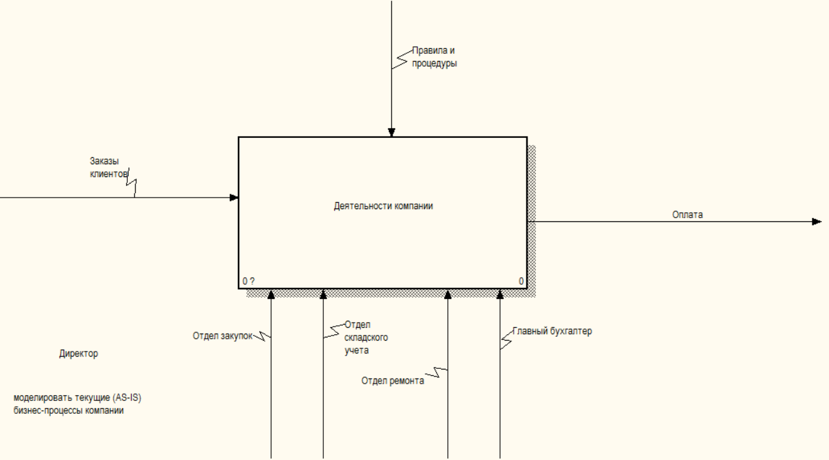
Декомпозиция компании рассматривается с точки зрения генерального директора, так как она является основной во всем процессе.
Рисунок 3.4 — А-0 Система деятельности ЗАО «Мобисервис»

На данной диаграмме показано внутреннее функционирование компании и ее взаимодействие с внешней средой. С помощью стрелок можно увидеть, как происходит взаимодействие работ, так как они представляют собой некую информацию.
Входная стрелка «Заказы клиентов» - это информация, используемая для оказания услуг клиентам.
Стрелка «Правила и процедуры» - это правила и законы, которые регулируют работу компании
Выходная стрелка «Оплата» обозначает денежные средства, полученные от клиентов за оказание ремонтных услуг.
Механизм компании показывают стрелки «Отдел закупок», «Отдел складского учета», «Отдел ремонта» и «Главный бухгалтер», а именно те ресурсы, которые выполняют работу.
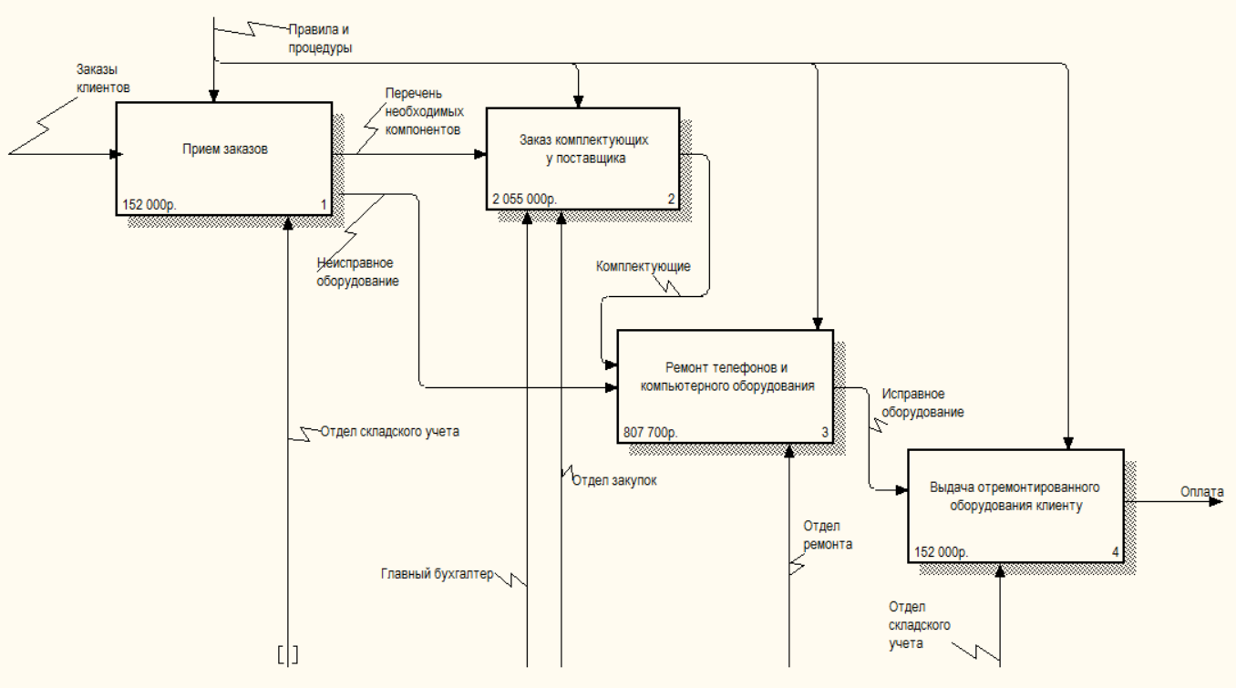
Декомпозиция – это разделение сложного объекта, системы, задачи на составные элементы. С помощью диаграммы декомпозиции первого уровня покажем, в каких более мелких работах состоит деятельность компании ЗАО «Мобисервис» (Рисунок 3.5).
Рисунок 3.5 — Декомпозиция контекстной диаграммы

Стрелки, которые входят в блок и выходят из него на диаграмме верхнего уровня, являются теми же стрелками, которые входят в диаграмму нижнего уровня и выходят из нее, потому что блок и диаграмма представляют одну и ту же часть системы.
Иерархическую зависимость функций (стрелок) показывает диаграмма узлов (Рисунок 3.6). В ней используется традиционное дерево иерархий, в котором верхний узел (блок) соответствует контекстной диаграмме, а нижний уровень – декомпозиции потомков.
Диаграмма дерева узлов не показывает взаимосвязь между работами, а только лишь позволяет рассмотреть рабочую иерархию в модели и всю модель в целом.
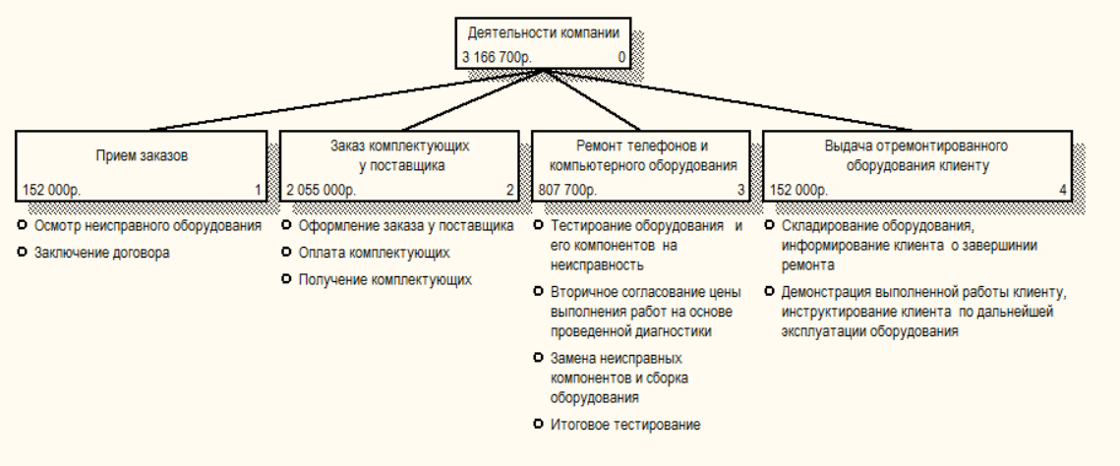
В одной модели можно создать несколько диаграмм деревьев узлов. Имя дерева узлов совпадает с названием задания на верхнем уровне по умолчанию, а числодиаграммы автоматически генерируется как номер узла верхнего уровня.
Рисунок 3.6 — Диаграмма дерева узлов.

3.5 Разработка сценария.

Декомпозицией также может быть описание или сценарий, где в первое включены все возможные способы развития процесса, а второе является частным случаем первого и иллюстрирует только один способ реализации процесса.
На Рисунке 3.7.1 изображена диаграмма разработки сценария ремонта телефонов и компьютерной техники, которая позволяет в одной модели описать альтернативные потоки.
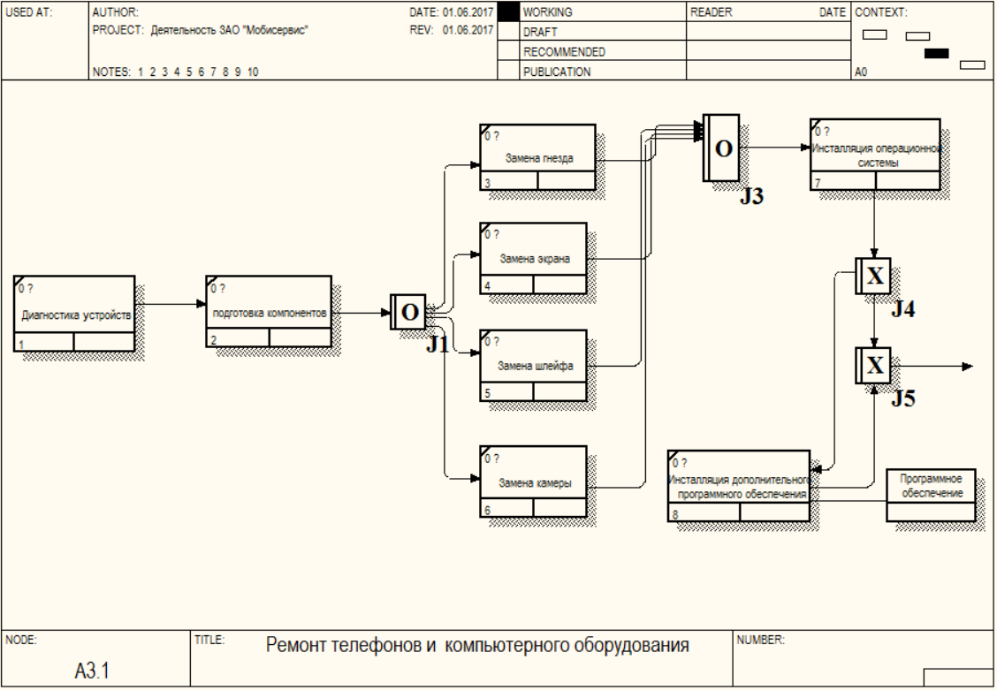
Рисунок 3.7.1 — Разработка сценария (IDEF3)
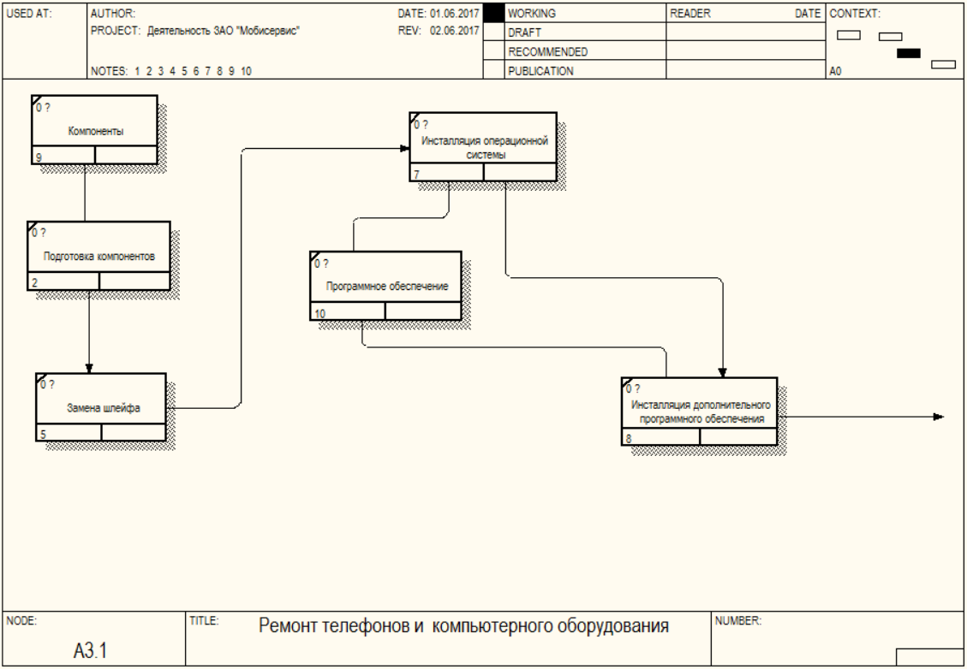
Рисунок 3.7.2 — Сценарий ремонта телефонов
При разработке сценария нужно учитывать то, что модель имеет только одну точку входа и одну точку выхода. Поэтому при создании сценария необходимо придерживаться дополнительных ограничений. Сценарий, не являющийся декомпозицией, может иметь несколько точек выхода.На Рисунке 3.7.2 изображена диаграмма сценария ремонта телефонов и компьютерного оборудования.

3.5 ABC анализ

Среда BPwinпозволяет провести стоимостный анализ (ABC), который представляет собой соглашение об учете, используемое для сбора затрат, связанных с работами, с целью определить общую стоимость всего процесса.
Обычно ABC применяется для определения действительной стоимости производства продукта, определения действительной стоимости поддержки клиента, а также идентификации работ, которые стоят дороже всего (те, которые должны быть улучшены в первую очередь).
Таблица 3 — Данные стоимости процессов
№ | Наименование процесса | Затраченные средства
1 | Прием заказов | 152 000 р.
2 | Заказ комплектующих у поставщика | 2055 000 р.
3 | Ремонт телефонов и компьютерного оборудования | 807 700 р.
4 | Выдача отремонтированного оборудования клиенту | 152 000 р.
Итого: |  | 3 166 700 р.

Из Таблицы 3 получаем подробные данные о структуре затрат ЗАО «Мобисервис» в бизнес-процессах. Самым затратными процессами из четырех представленных являются заказ комплектующих у поставщика и ремонт телефонов и компьютерного оборудования. Это связанно с большой стоимостью комплектующих, расходных материалов, обслуживания необходимого оборудования т.к. компания стремится максимально увеличить качество ремонта. ABC анализ помогает финансово-аналитическим службам в борьбе с затратами, в управлении себестоимостью и повышении эффективности принимаемых решений.

ЗАКЛЮЧЕНИЕ

В ходе работы были рассмотрены методы реинжиниринга бизнес-процессов и его теоретические основы. В ходе работы были рассмотрены методы реинжиниринга бизнес-процессов и его теоретические основы. Проведен сам реинжиниринг безнес-процессов ЗАО «Мобисервис» на основе системного анализа деятельности данной компании.
В ходе работы были выполнены следующие поставленные задачи:
- Изучить методологии реинжиниринга
- Построить модель декомпозиции деятельности компании IDEF0, IDEF3, сценарий.
- Оценить основные бизнес-процессы с точки зрения их эффективности
- Выявить самые неэффективные процессы с помощью АВС анализа и провести реинжиниринг
Построив процедурную модель деятельности компании, мы смоги провести системный анализ деятельности компании, а затем и реинжиниринг её бизнес-процессов. Благодаря которому деятельность компании была максимально оптимизирована, что несет в себе экономическую сущность данной курсовой работы.

СПИСОК ИСПОЛЬЗОВАННЫХ ИСТОЧНИКОВ

- Анисимов, Ю. П. Управление бизнесом при развитии инноваций: / Ю.П. Анисимов, Ю.В. Журавлев, В.Б. Артеменко, Л.В. Прозоровская; Воронеж. гос. технол. акад. Воронеж, 2010. - 501 с.
- Анисимов Ю. П. Управление бизнес-процессами выпуска новой продукции: Монография / Ю.П. Анисимов, Ю.В. Журавлев, С.В. Шапошникова; Под ред. Ю.П. Анисимова; Воронеж. гос. технол. акад. Воронеж, 2011.- 456 с.
- Балдин К.В. Воробьев С.Н. Уткин В.Б. Управленческие решения. Учебник - М.: Дашков и Ко, 2008. - 496 с.
- Башкатова Ю. И. Управленческие решения / Московский международный институт эконометрики, информатики, финансов и права. М., 2011. - 89 с.
- Виссема Х. Менджмент в подразделениях фирмы (предпринимательство и координация в децентрализованной компании): Пер. с англ. - М.: ИНФРА-М, 2010. - 239 с.
- Виханский О.С., Наумов А.И. Менеджмент: человек, стратегия, организация, прочесс: учебник. - М., 2007. - 416 с.
- ГвишианиД.М.Организация и управление. - Изд. 3-е, перераб. - М.: Изд-во МГТУ им. Н.Э. Баумана, 2008. - 332 с.
- Герчикова И. Н. «Менеджмент», М.: ИНФРА-М, 2007. - 576 с.
- Герчикова И.Н. Менеджмент. Учебник.3-е изд., перераб. и доп. -М.: ИНФРА-М, 2009. - 489 с.
- Глухов В.В. Основы менеджмента. Учебно-справочное пособие. - СПб.: Специальная литература, 2012. - с.260.
- Глущенко В.В. Разработка управленческого решения. - Мн.: Конверсия и прогресс, 2011. - с.456 с.
- Гончаров В.И. Стратегический менеджмент: учеб. - методич. Комплекс. - Мн.: МИУ, 2009. - 236 с.
- Грабауров В. А. Информационные технологии для менеджеров: / В.А. Грабауров.; М.: Финансы и статистика, 2012.- 368 с.
- Ильин А.И. Управление предприятием. Мн.: Вышэйшая школа, 2009. - 408 с.
- Кабушкин Н.И. Основы менеджмента: Учебник. - Мн.: БГЭУ, 2010. - 302 с.
- Лесович Ю.С. Обоснование решений: (Методологические вопросы). - Мн.: Выш. шк., 2010. - 168 с.
- Майданчик Б.И., Карпунин М.Б., Любенецкий Л.Г. и др. Анализ и обоснование управленческих решений. Мн.: Финансы и статистика, 2011. - 311 с.
- Мескон М.Х. Основы менеджмента. - М.: Дело, 2009. - 532 с.

